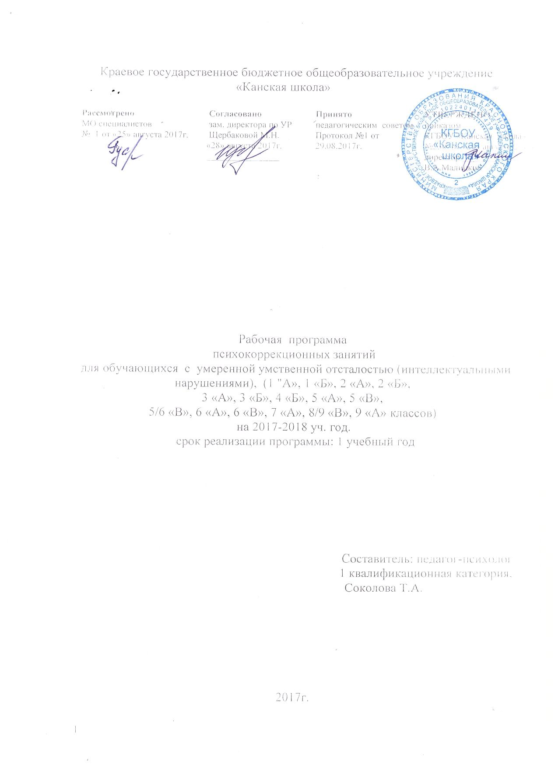

Содержание
Пояснительная записка (общая характеристика учебного предмета, цель, задачи).
1. Содержание учебного курса
2. Учебно-тематический план
3. Характеристика обучающихся
4. Основные требования к знаниям, умениям, навыкам.
5. Наглядно-демонстрационный материал
6. Учебно - методический комплекс
7. Календарно – тематическое планирование

Данная программа составлена в соответствии с Федеральным компонентом государственного образовательного стандарта общего образования (утвержден 05.03. 2004 г. № 1089);
ФБУП (утвержден 09.03. 2004 г. № 1312 с изменениями от 20.08.2008 г. № 241, от 30.08.2010 г. № 889, от 03.06.2011 г. № 1994, от 01.02.2012 г. № 74);
адаптированной основной общеобразовательной программы для обучающихся с умственной отсталостью умеренной степени (вариант 2) КГБОУ «Канская школа »;
учебным планом школы на 2017-2018 учебный год (утвержден приказом от 25.08.2017г. № 227);
календарным учебным графиком работы школы на 2017-2018 учебный год (утвержден приказом от 25.08.2017. № 228);
расписанием занятий на 2017-2018 учебный год (утверждено приказом от 25.08.2017г. № 229).
Постановлением Главного государственного санитарного врача от 29.12.2010 г. №189 «Об утверждении СанПин 2.4.2.2821-10» «Санитарно-эпидемиологические требования к условиям и организации обучения в ОУ».

Пояснительная записка
Рабочая программа психологических коррекционно-развивающих занятий разработана с учетом степени тяжести дефекта детей, состояние здоровья, индивидуально-типологических особенностей. С условием создания педагогических условий, направленные на преодоление трудностей овладения программными знаниями, умениями и навыками, что, в свою очередь, будет способствовать успешной адаптации и интеграции детей в обществе.
Программа составлена для обучающихся с умеренной и тяжелой умственной отсталостью разработана в соответствии с требованиями Закона «Об образовании». Актуальность данной программы заключается в том, что обучение и воспитание детей с ограниченными возможностями здоровья отвечает запросом современного общества.
Цель: создание оптимальных возможностей и условий для способствования полноценного психического и личностного развития ребенка.

Задачи: - оптимизация социальной ситуации;
- развитие различных видов деятельности;
- развитие коммуникативной сферы.

Организация групповой и индивидуальной работые с детьми время групповых занятий не превышает по продолжительности — 20 минут. Индивидуальные занятия проводятся по времени 15-20 минут.
Периодичность занятий составляет 1 раза в неделю.
Программа «Коррекционные занятия» составлена для обучающихся с умеренной умственной отсталостью разработана в соответствии с требованиями Закона «Об образовании», Федерального государственного стандарта начального общего образования. В соответствии с учебным планом КГБОУ «Канская школа» программа.
Срок реализации настоящей программы: 01.09.17-31. 05.2018 уч.год.
На этапе планирования производится разработка психокоррекционной программы, определяется форма работы, осуществляется подбор методик и техник.
Организационный этап. На этом этапе производится подбор детей в группу и информирование родителей и педагогов о предстоящей работе.
Реализация коррекционной программы проходит в несколько этапов:
1)ориентировочный этап
2)этап актуализации типичных трудностей развития детей и переживаемых ими негативных ситуаций;
3)конструктивно-формирующий этап;
4)общающе-закрепляющий этап.

Содержание коррекционных занятий
«Познавательное развитие»
Задачи: развивать все видов восприятия: зрительное, слуховое, тактильно-двигательное, обонятельное, вкусовое. Формировать полноценное представление о внешних свойствах предметов, их форме, цвете, величине, запахе, вкусе, положении в пространстве и времени.
Развивать мыслительные процессы: отождествление, сравнение, анализ, синтез, обобщение, классификация и абстрагирование. Стимулировать развитие всех сторон речи, способствовать обогащению и расширению словаря. Развитие любознательности, воображения; расширение запаса знаний и представлений об окружающем мире. Обучение детей умениям сопоставлять, сравнивать, устанавливать соответствие между различными множествами и элементами множеств, ориентироваться во времени и пространстве.
При планировании работы с детьми с отставанием в развитии, интеллектуальными нарушениями объем программного материала предоставляется с учетом реальных возможностей школьников.
«Социально-коммуникативное развитие»
Цель: повышение уверенности ребенка в себе, укрепление его эмоционального состояния.
Задача: формировать знания, умения и навыки, связанные с жизнью человека в обществе на основе проигрывания моделей поведения в той или иной ситуации, формирование простейших алгоритмов поведения в наиболее типичных ситуациях
Работа осуществляется в трех направлениях:
- в повседневной жизни путем привлечения внимания детей друг к другу, оказания взаимопомощи, участия в коллективных мероприятиях;
- в процессе использования специальных игр и упражнений, направленных на развитие представлений о себе, окружающих взрослых и сверстниках;
- в процессе обучения сюжетно-ролевым и театрализованным играм, играм-драматизациям, в которых воссоздаются социальные отношения между участниками, позволяющие осознанно приобщаться к элементарным общепринятым нормам и правилам взаимоотношений;
В результате у ребенка формируются психические новообразования: способность к социальным формам подражания, идентификации, сравнению, предпочтению. Овладевая разными способами усвоения общественного опыта, дети учатся действовать по подражанию, по показу, по образцу и по словесной инструкции.
Обеспечение ребенку полноценного включения в общение как процесс установления и развития контактов с людьми, возникающих на основе потребности в совместной деятельности.
При проектировании работы по формированию коммуникативных умений у детей учитывается, что имеющиеся у детей нарушения эмоционально-волевой сферы, интеллекта определяют разный уровень владения речью. Для каждого ребенка с нарушенным развитием определяется особое содержание и формы работы по развитию коммуникативных навыков.

«Развитие эмоционально-волевой сферы»
В этом направлении развиваются другие виды успешной адаптации. Корректируется эмоциональный фон настроения, а следовательно общее физическое самочувствие и поведение, развиваются коммуникативные навыки, необходимые для успешной адаптации учеников.
В данном курсе используются следующие психолого-педагогические приемы:
- включение в содержание занятий заданий (технологий здоровьесбережения), выполнение которых активизируют и развивают навыки рефлексии и толерантности (доска настроения, элементы тренинга, ролевые игры, методов вербализации и т.д).
- включение в содержание занятий заданий, выполнение которых дает положительный эмоциональный заряд, снимают эмоциональное напряжение (раскрашивание мандал, элементы арт – терапии (выполнение коллажа, лепка из пластилина),
- включение в содержание занятий заданий, которые способствуют улучшению физического самочувствия, развивают навыки саморегуляции (упражнения энергизаторы, элементы психогимнастики, релаксационные техники).
- включение заданий, которые программируют на позитивное взаимодействие с другими людьми (элементы сказкотерапии, метод игротерапии и др.).
- включение заданий, позволяющих развивать коммуникативные навыки и навыки решения конфликтных, трудных жизненных ситуаций (поведенческий тренинг, метод психодрамы).
В результате освоения учащимися курса «Развитие эмоционально-волевой сферы» учащиеся овладевают навыками адаптации к учебной деятельности и социуму. А также у детей формируются позитивное восприятие своей личности, окружающих людей и мира. Развиваются навыки самопознания и управления своими эмоциями, самоконтроля поведения и навыки общения. Также развиваются элементарным навыкам эмоциональной разгрузки (релаксации).
Механизм реализации программы:
Одним из основных механизмов реализации коррекционной работы является оптимально выстроенное взаимодействие специалистов образовательного учреждения по системному сопровождению обучающихся с ограниченными возможностями здоровья обеспечивается деятельностью психолого-педагогического консилиума.
В рамках работы психолого-педагогического консилиума обсуждаются проблемы определения и порядок предоставления специализированной квалифицированной помощи детям с особыми образовательными потребностями.
Исходя из психофизических особенностей обучающихся по результатам обследования, на основании рекомендаций психолого –медико – педагогической комиссии, решением консилиума определена программа занятий.

Учебно тематический план психологических коррекционно-развивающих занятий на 2017-2018 уч.год

№ п/п | Раздел программы | Классы | Вид занятий | Количество занятий
1 | Развитие и коррекция высших психических функций | 5«В»,5«А»,6«А», 6«В» 8/9«В»,9«А». | групповые | 24
2 | Развитие коммуникативной сферы | 3«А», 9«В». | групповые | 25
3 | Формирование произвольных целенаправленных действий с материальными объектами | 3 «Б», 4 «Б», 5/6 «В», 7 «А». | групповые | 27
4 | Развитие коммуникативной сферы | 1«А»,1«Б»,2 «А», 2 «Б», 3 «Б» | индивидуальные | 25
5 | Формирование произвольных целенаправленных действий с материальными объектами | 1 «А»,1 «Б», 2 «Б», 3 «А» | индивидуальные | 27

Характеристика обучающихся класса по возможностям обучения представлена в картах сопровождения по результатам диагностики, опроса, наблюдения.

Учебно-методический комплекс.
- Ананьева Т.В. Программа психологического сопровождения дошкольника при подготовке к школьному обучению.
- Бодалев А. А. Общая психодиагностика
- Венгер А. и др. Готовность детей к школе – диагностика психического развития и коррекция его неблагоприятных вариантов.
- Веракса А. Н. Индивидуальная психологическая диагностика ребенка 5-7 лет.
- Веракса Н. Е. диагностика готовности ребенка к школе.
- Волков Б. С. Задачи и упражнения по детской психологии.
- Журнал Дошколенок кузбасса.
- Забрамная С. Д. Практический материал для проведения психолого-педагогического обследования детей.
- Ковалева И. В. Профилактика агрессивного поведения у детей раннего возраста. Коррекционная программа.
- Клюева Н. В. Учим детей общению
- Немов Р. Психология. Основы психологического консультирования
- Останкова Ю. В. Система коррекционно-развивающих занятий по подготовке детей к школе.
- Прохорова Г. А. Перспективное планирование работы педагога-психолога ДОУ.
- Семаго Н др. Психолого-педагогическая оценка готовности ребенка к началу школьного обучения.
- Семенака С. И. «Уроки добра» коррекционно-развивающая программа для детей 5-7 лет.
- Семенака С. И. «Учимся сочувствовать, сопереживать» коррекционно-развивающие занятия для детей 5-8 лет.
- Центр Научных Инвестиций «Детский сад как воспитывающая среда».
- Эльконин Д. Б. Психология детей дошкольного возраста.

